

**科学研究与创新实践结题报告**

***Thesis of Scientific Research and Innovation Practice Course***

|  |  |
| --- | --- |
| **学号 Student ID** | 519021910258 |
| **姓名 Name** | 朱子潇 |
| **导师 Supervisor(s)** | 王东 |
| **题目 Project title** | 磁驱动软体机器人3D打印机 |
| **学院 School** | 机械与动力工程学院 |
| **专业 Major** | 机械工程 |
| **结题日期 Date** | 2022.9.12 |

**结题摘要 Abstract**

本项目围绕磁驱动3D打印，在硬件和软件两个方向都做出了相关研究和设计。

在硬件方面，主要完成了3D打印机的喷嘴部分以及相关夹具的设计建模和制作，经过多次实验，效果已经基本实现预期目标；而在软件方面，利用python编写了一个重新规划3D打印G代码的程序，可以初步实现简单3D打印图形的路径规划，实物打印后也发现通过该程序修改的G代码用于3D打印是可行的，修改后的3D打印路径与设计的一致，也完成了预期目标。

1. **研究计划及执行情况概述 Plan and Implementation**

**研究计划：**

1、在实验室现已购入的点维3D打印机的基础上做出改造，使其适应墨水直写（DIW）的打印方式；

2、由于没有合适的可以自主设计规划3D打印路径的软件，需要通过编程或其他方式实现路径规划控制。

**完成情况：**

1、已经通过solidworks建模软件对喷嘴以及相关夹具做了新的设计，并已经拜托厂家制作出来，经过实验发现效果较好；

2、由于市面上的三维模型与G代码相互转换的软件，基本上无法自主规划其打印路径，最后决定用python自己编写一个简单的小软件，针对简单的形状有较好的效果，但是对于一些复杂的模型，设计的程序还无法规划路径，需要更深入的研究。

1. **研究工作进展和所取得的成果 Progress and Results**

1、3D打印机相关结构设计

利用墨水直写（DIW）3D打印软体机器人的原理图如下。

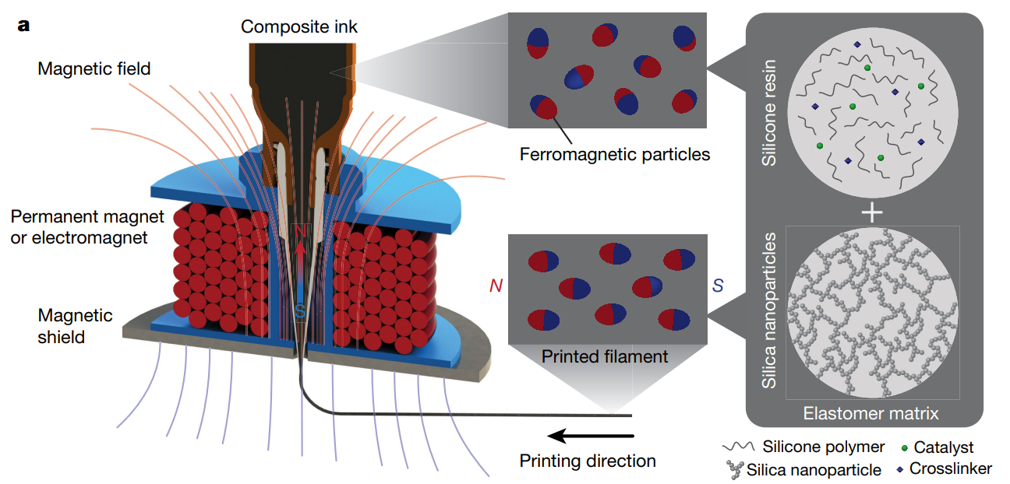

图1 墨水直写（DIW）3D打印软体机器人

由于需要在喷嘴末端施加一个外界磁场，即永磁铁，需要对整个结构做出新的设计，如图3所示，在针筒的末端套上一块中间有孔的圆形磁铁，这样就能保证喷嘴处的磁性颗粒按照确定的方向排列好（方向是从上到下还是从下到上并不影响）

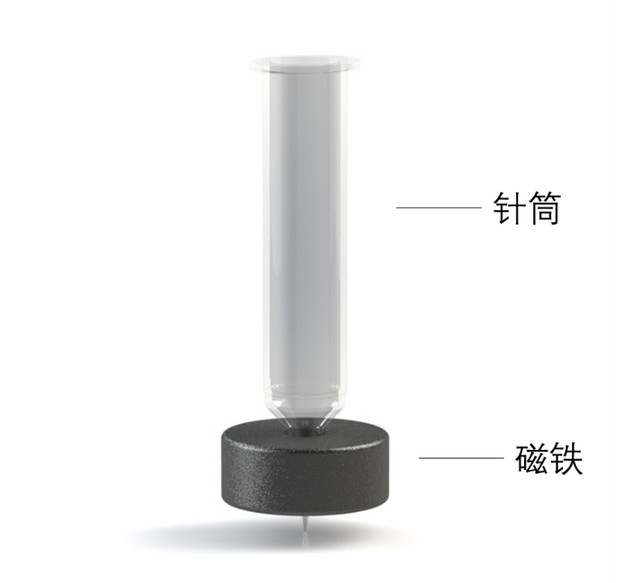

图2 针筒和磁铁配合示意图

接着设计夹具，连接固定针筒和磁铁，如图3所示，利用特殊合金3D打印而成的磁屏蔽罩子，在针头下方已经被挤出而尚未完全凝固的材料当中的磁感应颗粒就不会被上方的磁铁所影响，可以避免成品软体机器人的磁驱动变形产生误差。

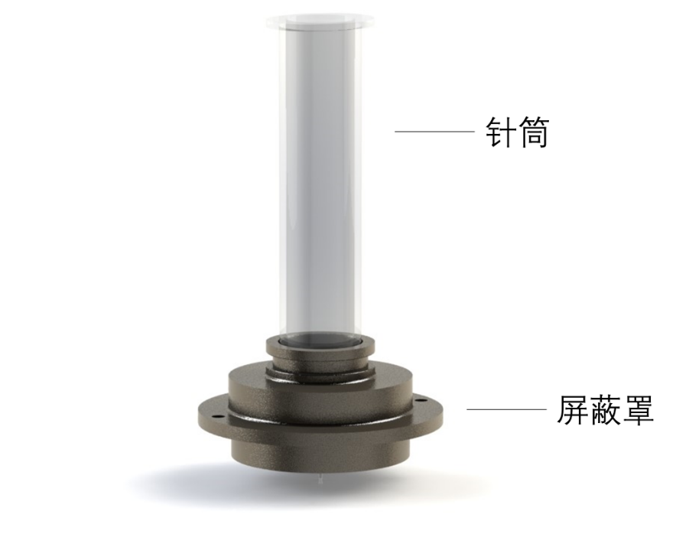

图3 磁铁套上屏蔽罩的示意图

为了便于固定磁屏蔽罩，罩子的上半部分留有一圈卡槽，这样利用前后合的卡榫就可以固定住屏蔽罩以及罩子内的磁铁。同时，根据针筒的直径，设计了两层卡口，卡口也攻有螺纹，这样利用螺丝旋紧就可以一同固定好针筒，确保3D打印机喷嘴移动时不会出现针筒和磁铁松脱的问题。

具体的安装步骤如图4，在设计时已经量好各个尺寸，建模也经过了多次迭代，使各处的配合都松紧得当，比如最初的设计导致磁铁卡在屏蔽罩里，过盈配合虽然保证移动时磁铁不会晃动，但是长期的拆卸可能会破坏屏蔽罩；同时由于磁铁上下两面的平行度较差，在实际安装时会出现屏蔽罩上下两半无法合紧的问题，而且厚度过大，导致针头伸出罩子的部分太短。所以之后不断对模型进行修改，并且最终得到了较为完美的配合。

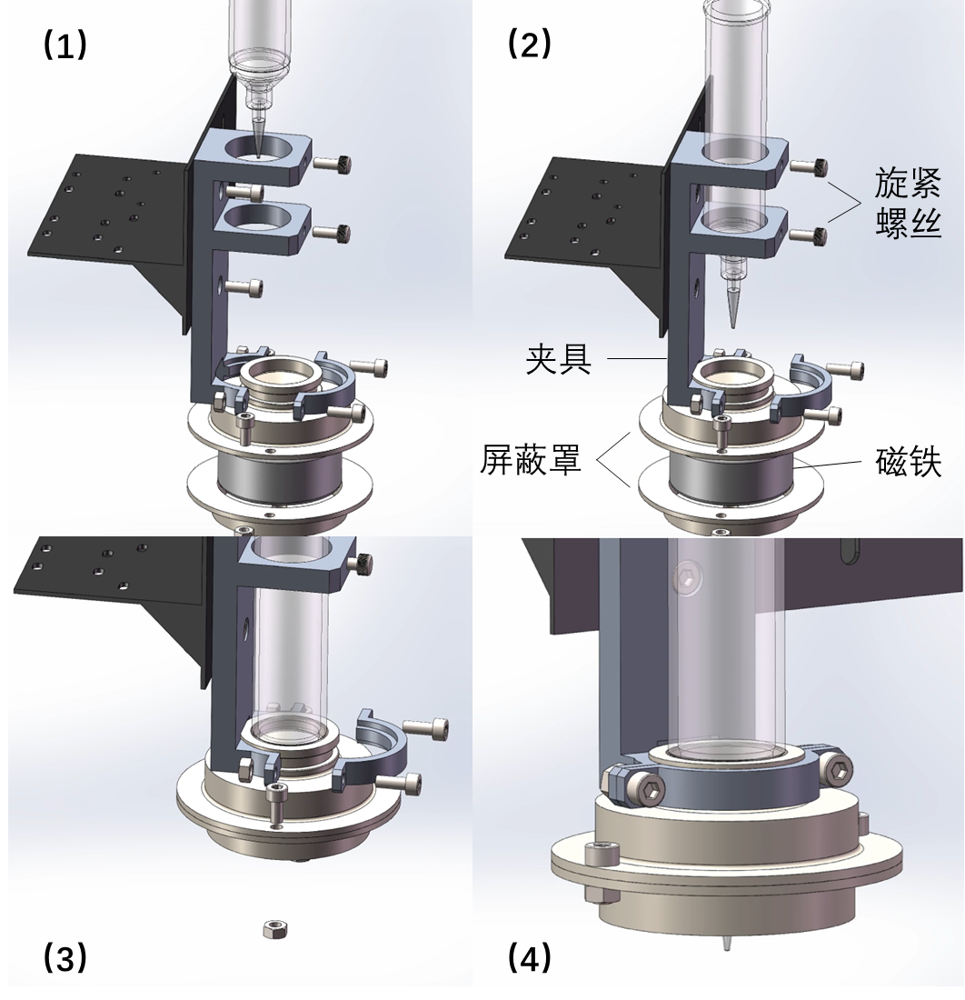

图4 具体安装过程示意图

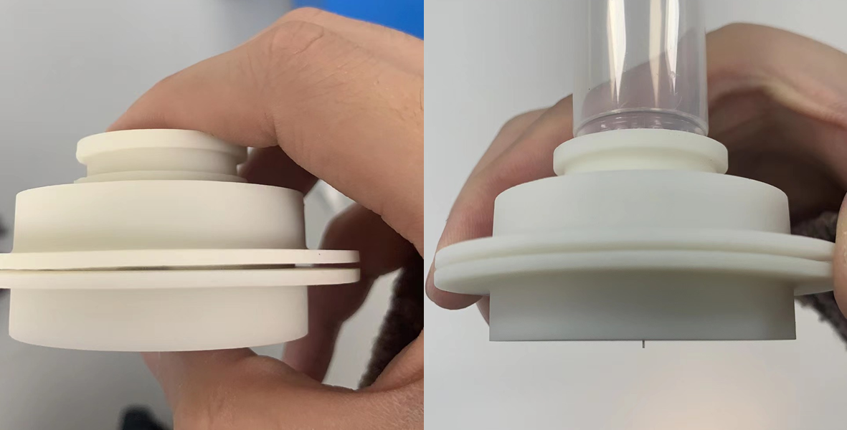

图5 初期设计存在的装配问题

但是等磁屏蔽罩子加工完毕，经过测试后发现罩子的厚度不够，同时原本使用的磁铁磁性太强，导致磁性屏蔽不了，依然会对外界产生影响，所以之后对罩子的模型进行修改，加厚了罩子壁厚，修改了螺丝紧固的位置，并更换了小型的磁铁，最终的模型以及配合效果如图6和图7所示：

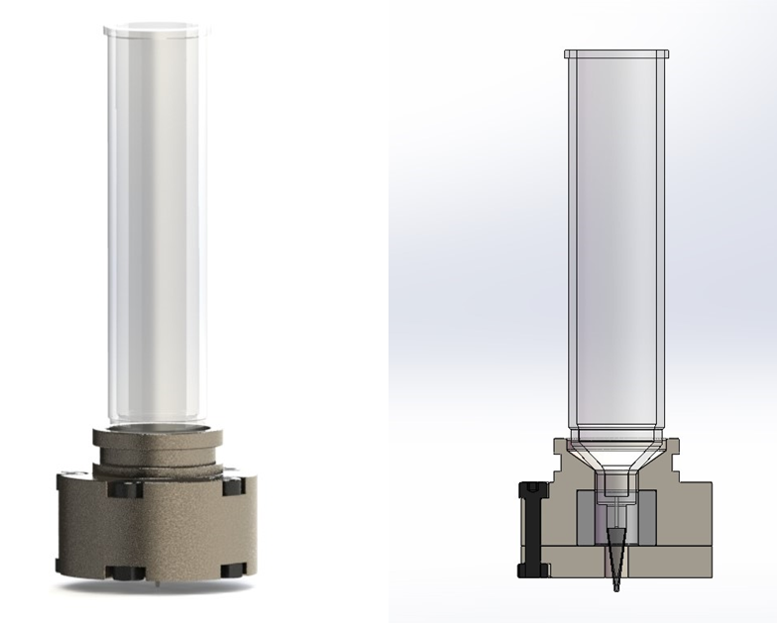

图6 屏蔽罩最新模型的示意图

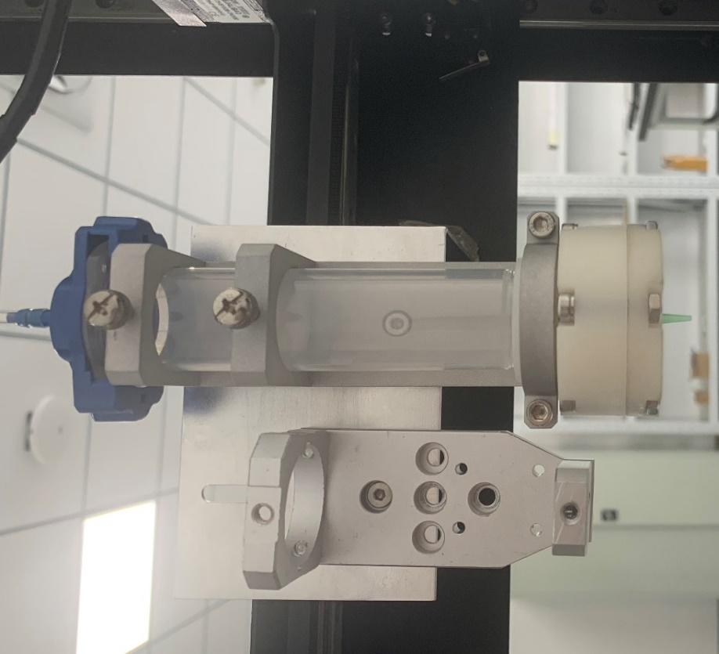

图7 实际配合效果

2、打印路径规划，包括相关算法和程序设计

既然打印机喷嘴挤出的线条具有磁性，那每根线条的排布方向都会影响到整体的结果，就需要规划好打印路径。

我们所改造的点维3D打印机有相应的软件，可以读取STL模型并导出控制打印的G代码，而所谓的规划打印路径也就是设计打印的G代码，由于解析STL格式的模型文件相对困难且没必要，而目前也找不到理想的可以让使用者自由规划打印路径并生成G代码的软件，所以决定在现有软件导出的G代码的基础上进行修改，从而打印出我们需要的效果。

先以最简单的圆柱为例，我们希望其表现出来的磁性是这个方向（如图8所示），而实际的软件默认生成的路径如图9所示（之所以第一层会有一个外圈，是因为软件所对应的打印工艺的FDM，丝材需要预热，否则前几步可能会挤不出来，所有要先打印几圈来预热），每一层的方向都不一样那么叠加起来的效果就是几乎没有磁性。根据预期目标，需要使所有打印线条都是与该方向一致，即如图10的效果，虽然外轮廓必然会产生一定误差，但是目前尚不需要考虑这一点误差。

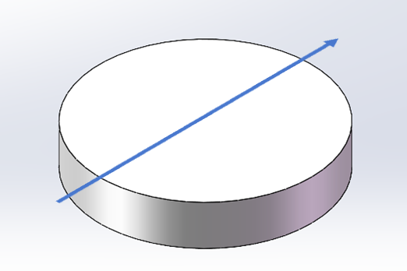

图8 3D打印圆柱的磁化方向示意图

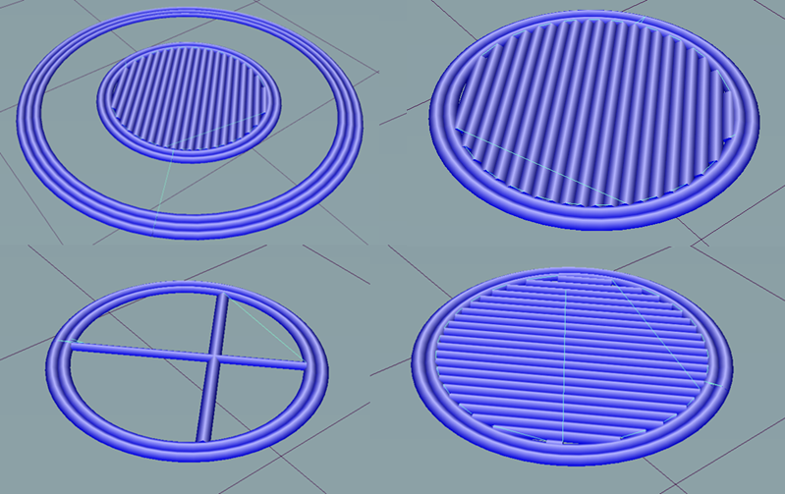

图9 软件默认生成的不同层的打印路径

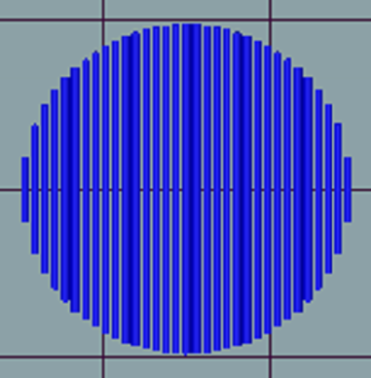

图10 预期打印效果

想要修改G代码，就要先理解原代码的逻辑。3D打印的G代码主要都是G0（快速移动）和G1（移动打印），都是直线运动，所以根据G0和G1命令就能知道从哪个位置到哪个位置是要打印的，这部分喷嘴所连接的气缸就要加压来挤出打印材料，以及到什么位置就该停止挤出。

经过阅读代码和对比效果后，我发现原软件根据模型所生成的G代码会先将模型分成若干层，在G代码中即若干LAYER，然后每一层也会分为不同的TYPE，分别会构成外层、内层、填充等部分，（当然事先也对比了下其他能够生成G代码的软件，都是这个思路），然后比较一下模型尺寸和各个TYPE，发现每一层LAYER当中的“WALL-OUTER”这个TYPE就代表着该层的外轮廓，而这就是我所需要的。

于是我采用python编写脚本来读取G代码中的每一层的外轮廓信息，所得的就是构成外轮廓的各点XY坐标，而想要得到上图的效果，最简单的理解就是用外轮廓截取一系列平行线，截得的若干条平行线段就是打印的路径，而这个思路的本质其实就是求交点——外轮廓和若干条直线的交点。

但是有一个重要的问题，我们所获取的外轮廓都是一个个散点，想要求交点必须要得到连续函数，那么就要有拟合，圆形的话当然简单，但是一旦变成其他较为复杂的图形就难以拟合，这可不像实验数据拟合那样用指数函数、对数函数、幂函数等等拟合就行，必然是个复杂的表达式。经过查找资料，发现可以用傅里叶级数来拟合。

已知任何周期函数都可以用正弦函数和余弦函数构成的无穷级数来表示，那先把构成外轮廓的散点的xy坐标拆开来，以x坐标为例，假设一圈下来就是一个周期（外轮廓必定是封闭曲线），那就构成了一个周期函数。令散点有m个，将一个周期2π也均匀分成m个t，就可以将t和x看成该周期函数的自变量和因变量。

因为根据傅里叶级数有：

$$x\left(t\right)=a_{0}+\sum_{n=1}^{∞}{\left[a_{n}cos\left(nt\right)+b_{n}\sin\left(nt\right)\right]}$$

其中：

$$a_{0}=\frac{1}{2π}\int_{0}^{2π}{x\left(t\right)ⅆt}$$

$$a_{n}=\frac{1}{π}\int_{0}^{2π}{x\left(t\right)cos\left(nt\right)ⅆt}$$

$$b_{n}=\frac{1}{π}\int_{0}^{2π}{x\left(t\right)sin\left(nt\right)ⅆt}$$

而x(t)就是外轮廓的x坐标点关于假想的时间t的函数——注意，我们用傅里叶级数求的是外轮廓x坐标拟合得到的连续函数，而此处的x(t)是根据散点得到的外轮廓x坐标的分段函数，在积分时是要分段积分的。

这样就得到了一个级数表示的函数，自变量为假想的时间参数t，因变量为x坐标，而同理也能得到y坐标随t变化的函数表达式，这样通过t就能联系x和y，就得到了表示外轮廓的参数方程，接下来再用一系列平行线所对应的方程与该参数方程联立求解即可得到平行线和外轮廓的两个交点（目前只研究有两个交点的情况），然后再确定两个交点哪个是起点哪个是终点。

于是这样就得到规划好的打印路径，如图11：

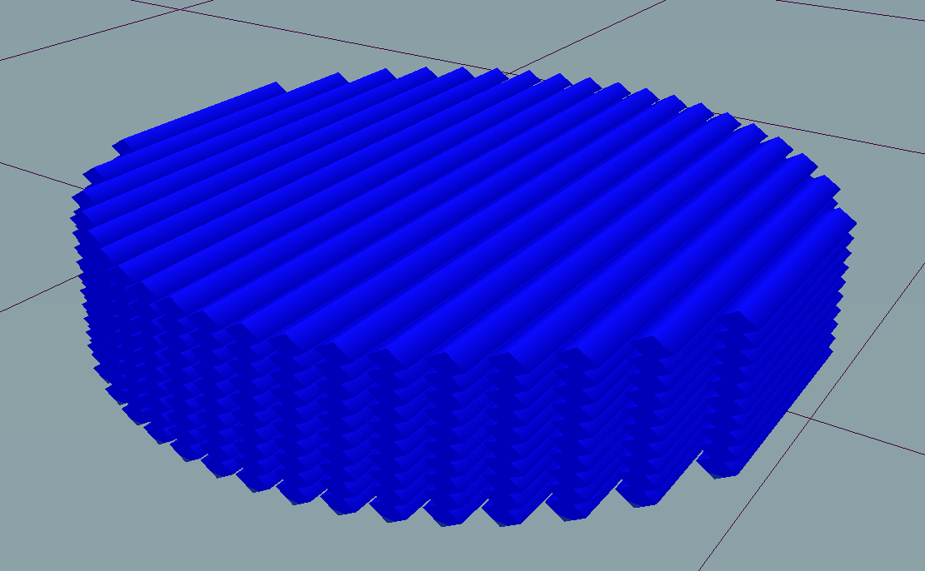

图11 规划好的圆柱体打印路径

但是这还不够，在这个圆柱体中，内部各处的打印方向都是一致的，而想要实现“磁驱动”的效果，比如图12和图13中一个三角形连接三个矩形、希望实现“抓取”效果的形状而言，构成整体的4个基本形状所需要的磁化方向各不相同，

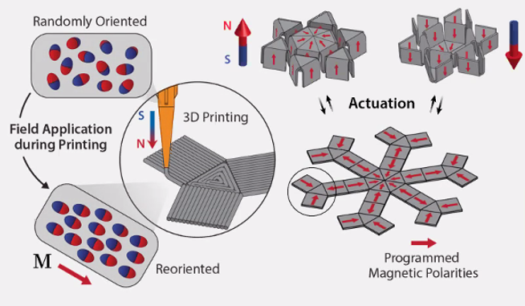

图12 路径规划的复杂情况

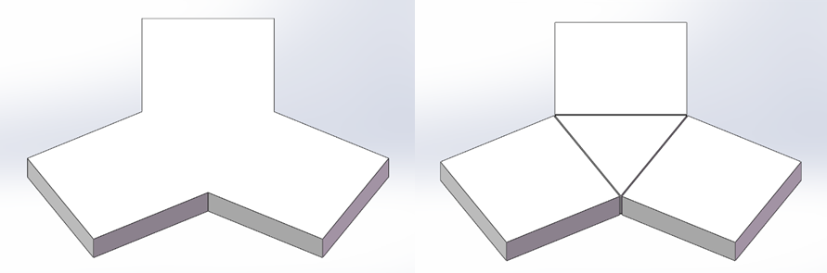

图13 “爪子”模型示意图

首先建好模型，考虑到在表现磁性时该形状会分为不同基础部分，所以首先将模型按照设想的若干部分切割开来，这样在用软件导出初始的G代码里就直接能获取各个部分的外轮廓信息。之后如法炮制，将各个部分的外轮廓曲线与一系列平行线相交得到一系列交点，如果不希望这部分表现出磁性，那就如图所示用环状填充。

于是得到如图14的效果：

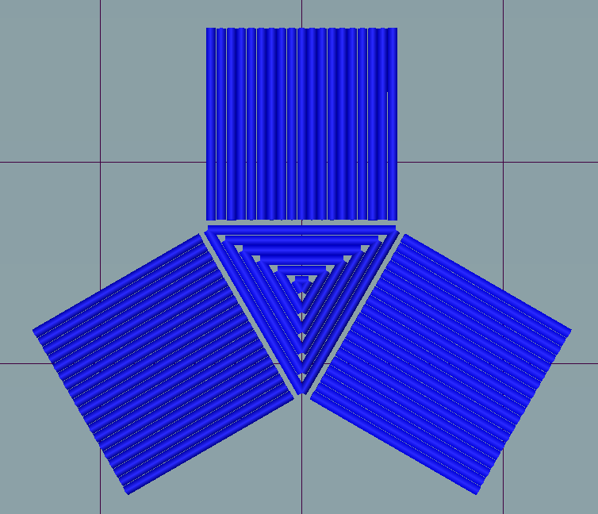

图14 “爪子”模型的打印路径

基本上符合预期效果，但是美中不足是各个基本形状的连接处有缝隙，经过分析，发现是原本模型人为造成的缝隙虽然很小（大约0.1mm），但是经过软件读取模型并导出G代码后，缝隙会变为大约0.5mm，这导致在实际打印的时候可能会出现连接不上的问题。

于是在代码里增加了缝隙的补偿，优化后的效果如图15所示：

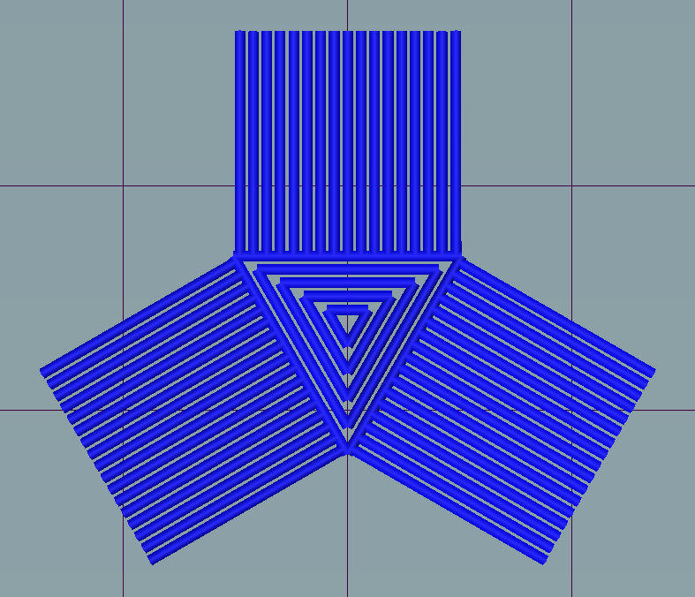

图15 优化后的“爪子”模型的打印路径

这与图12的效果基本一致，效果较好。

当然除了以上所述的“实心”形状，还会需要打印如图16所示的“曲线”型，并且使打印方向与轮廓一致，如图17所示。

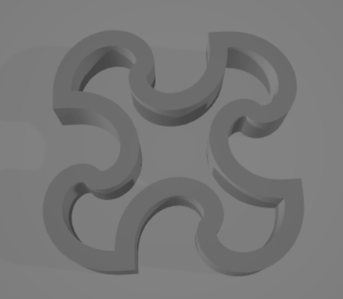

图16 复杂的“曲线”型图形

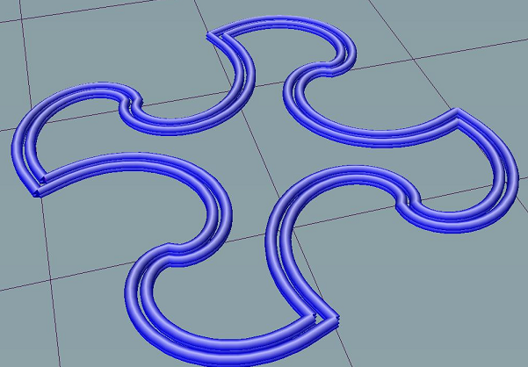

图17 预期打印方向的效果

其路径规划的核心思路与上文基本一致，都是通过G代码获取外轮廓的点位信息再做出处理，但是不同点在于图16的形状存在两个轮廓（内外），需要选取一个轮廓再进行相应的“外扩”或“内缩”。

那么其核心问题就是如何“外扩”出一条等距线（内缩与其原理一致，只是方向相反），以一个简单的矩形轮廓为例，如图18，其中实线为基础的轮廓线，虚线为所需的等距线，且由等距可得θ1=θ2。A点为构成基础轮廓线的点，B点为构成等距线的点，已知所有的轮廓线的散点($A_{1},A_{2},…,A_{n}$)，推导出对应的 $B_{1},B_{2},…,B_{n}$ 即可获得等距线。

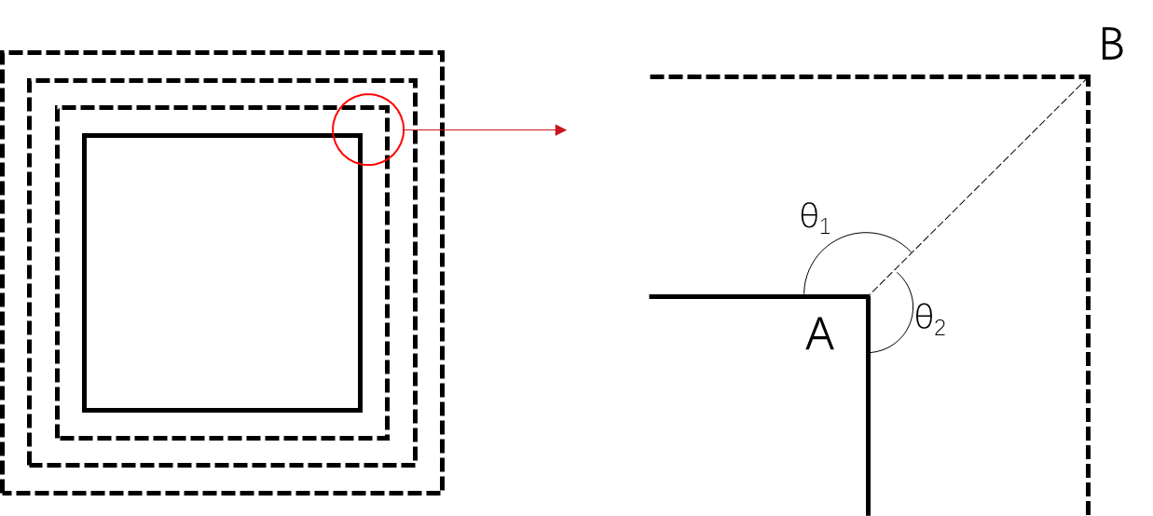

图18 矩形轮廓的“外扩”

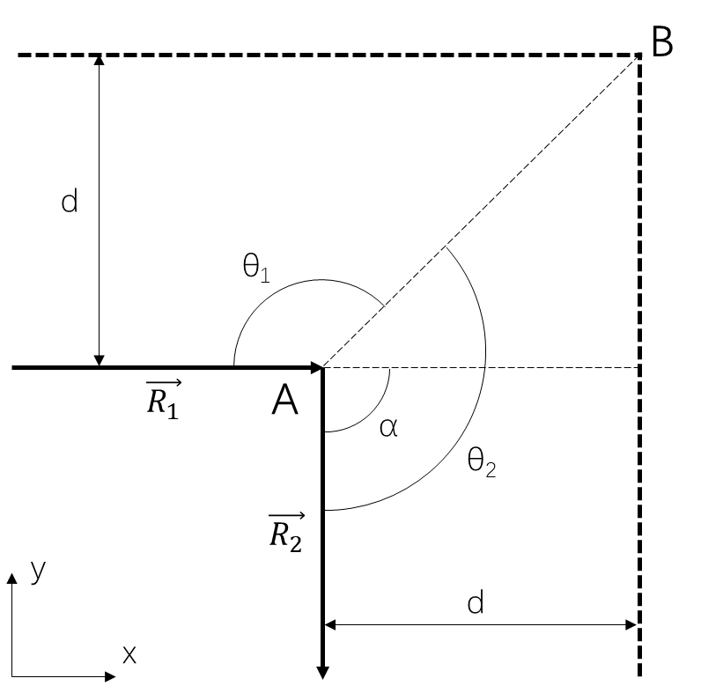

图19 计算等距线的原理图

推导过程如下：

∵ $α=\arctan{2}\left(\vec{R_{2}}\right)-\arctan{2}(\vec{R_{1}})$

∴ $θ_{1}=θ_{2}=\frac{180°-α}{2}$

设线条间距为 $d$，则 $d_{AB}=d/{\sin\left(θ_{1}\right)}$

∵ $\vec{AB}$ 在坐标系中的方向角为：

$$θ_{\vec{AB}}=\arctan{2}\left(\vec{R_{2}}\right)-α$$

又已知点A的坐标 $\left(x_{A},y_{A}\right)$

∴点**B**的坐标 $\left(x_{B},y_{B}\right)$ 为：

$$\left\{\begin{aligned}x_{B}=x_{A}+d_{AB}∙\cos\left(θ_{\vec{AB}}\right) \\ y_{B}=y_{A}+d_{AB}∙\sin\left(θ_{\vec{AB}}\right)\end{aligned}\right.$$

arctan2()是计算平面向量的方向角的函数，返回的值的范围在 $\left(-π,+π\right]，$ 而如图19，𝛼的范围在 $\left(-π,+π\right]$，在某些情况下按照第一步算出来的𝛼可能超出此范围，在代码里需要通过± $2π$ 来修正。

按照以上推导即可绘制出“外扩”的等距线，但是在有些图形下，会存在轮廓交叉的问题，这一部分尚未解决，需要设计探索出更好的算法。

最后在软件里预览的打印效果如图20所示。

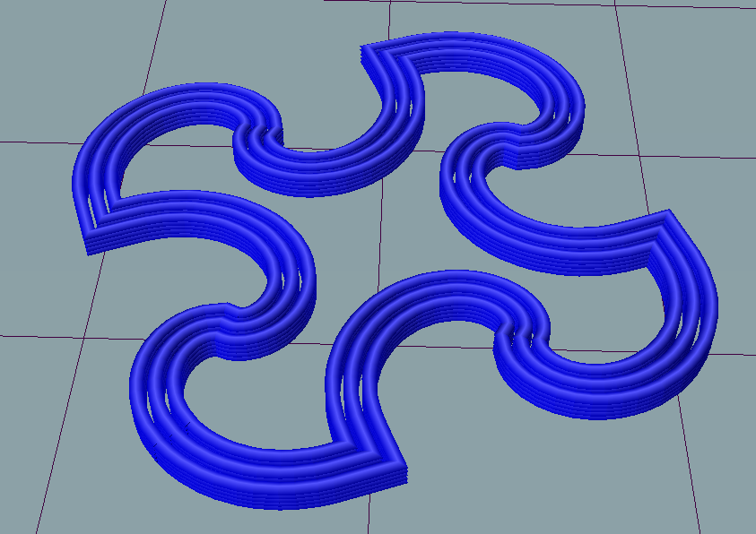

图20 预览打印效果

至此，针对上述的两类形状的打印路径规划都有了初步效果，而更复杂的图形需要设计其他的规划算法，这一部分可以在接下来的科研中继续深入研究。

1. **代表性成果清单 List of Representative Achievements**

如图所示：

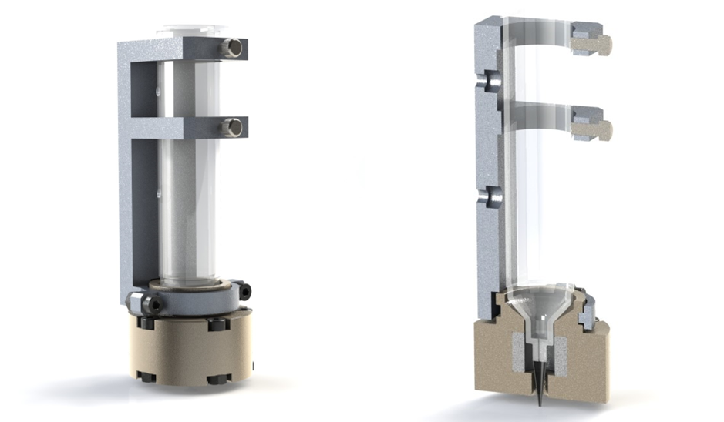

图21 打印喷嘴及夹具的模型渲染图

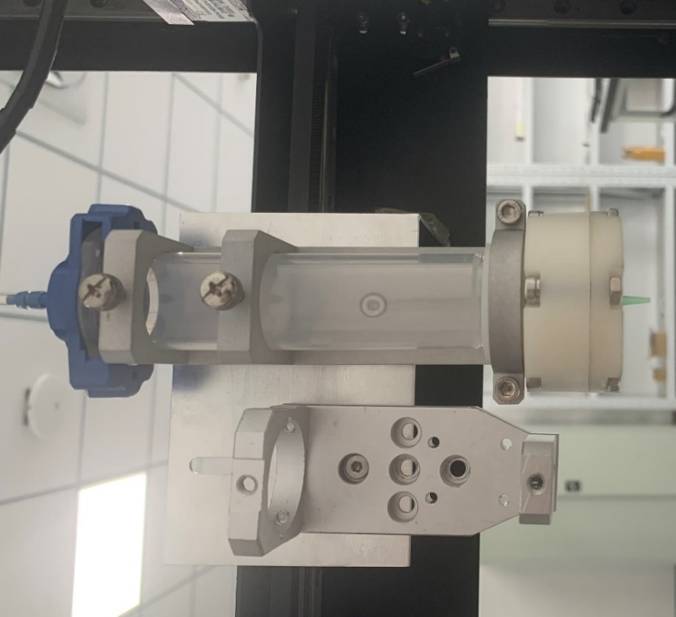

图22 实物效果

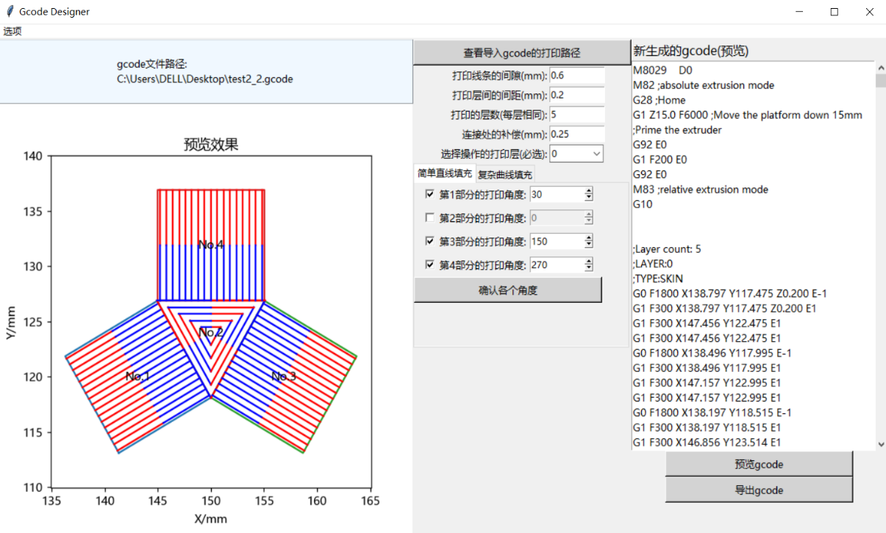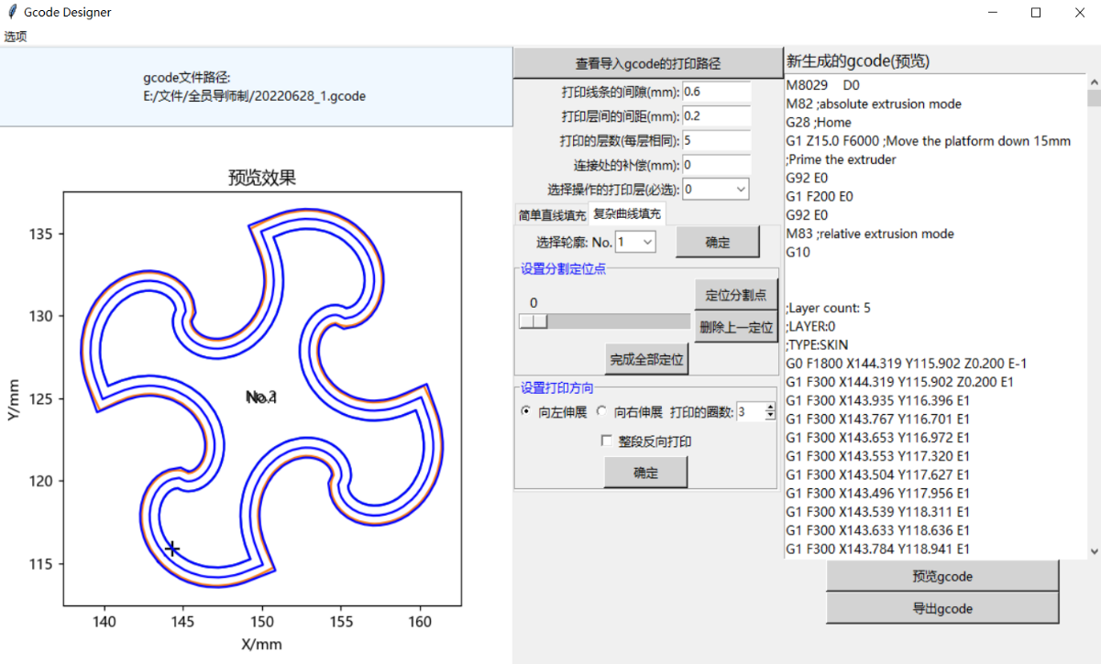

图23 设计的程序操作界面

1. **总结 Summary**

本次科研项目对于我而言是一个全新的方向，在此之前尚未对3D打印，特别是软体机器人的打印有过深入了解，在科研初期，从调研各种3D打印技术到读懂基础的G代码，从熟悉的硬件建模到陌生的软件编程，都是一个由易到难的过程，特别是在编写规划打印路径的程序时，也是头一回独自一人完成将近两千行的代码量，当然在解决各种令人头疼的bug后，特别是利用傅里叶级数解决拟合问题以及计算等距线的数学推导，构思的过程使我对其中的数学原理也有了更深的理解。

可惜的是由于疫情无法在实验室完成实物试验，缺少实际数据的验证也使硬件和软件的真正效果存疑，虽然本次科研任务已经结题，但是仍然存在一些问题，复杂的打印结构也尚未涉及，希望可以继续深耕，完善结构设计，丰富程序功能和使用范围。

**本人承诺：结题报告中的内容真实无误，若有不实，愿承担相应的责任和后果。****I hereby declare and confirm that the details provided in this Form are valid and accurate.** **If anything untruthful is found, I will bear the corresponding liabilities and consequences.**

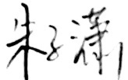

**学生签字/Signature of Student： 日期/Date： 2022年9月17日**

**四、结题报告评审 Review of the Thesis**(注：

1. **导师意见Comments of Supervisor**

基本完成了本次课题研究的目标，虽然尚未解决复杂模型的路径规划，但是能够在过程中提出创新的思路并解决问题，说明在研究时对问题做了深入了解；不过报告中的图例可以更加规范化，这样有利于整体美观。

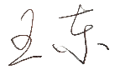**签名/Signature： 日期/Date： 2022年9月17日**

1. **班级任课教师意见Comments of Instructor**

**审查结论/Conclusion：**

○ 通过/Pass ○ 不通过/Fail

**签名/Signature： 日期/Date：**

**备注Remarks:**